Archivní číslo vzorku
Odběrové číslo vzorku | S5
Pořadové číslo karty vzorku v databázi | 41
Místo | Kutná Hora
Objekt | Chrám sv. Barbory
Místo odběru popis | vzorky S1-S5 ochoz triforia – reliéfy  vzorky S6, S7 klenutý strop, presbyterium  vzorek místo odběru vzorků popis vzorku  S1 ochoz trifória, dřík sloupu šedo-okrová  S2 ochoz trifória, lilie šedo-okrová  S3 ochoz trifória, pes (oko) černá vrstva  S4 ochoz trifória, erb se lvem šedo-okrová  S5 ochoz trifória, ocas šedo-okrová  Klenutý strop - presbytérium  S6 strop, presbyterium - žeberní oblouk mezi 2. a 3. oknem zelený nátěr  S7 strop, presbyterium – vnitřní plocha - žeberní oblouk mezi 2. a 3. oknem zelený nátěr se zbytky zeleno-okrového nátěru
Místo odběru foto
Typ díla | Nástěnná malba
Typ podložky (v případě vzorků povrchových úprav / barevných vrstev) | Kámen
Datace objektu | 1388-1558
Zpracovatel analýzy | Neuvedeno
Datum zpracování zprávy k analýze | 2007
Číslo příslušné zprávy v databázi zpráv | 2007_7

Výsledky analýzy
vzorek S5: ocas lva

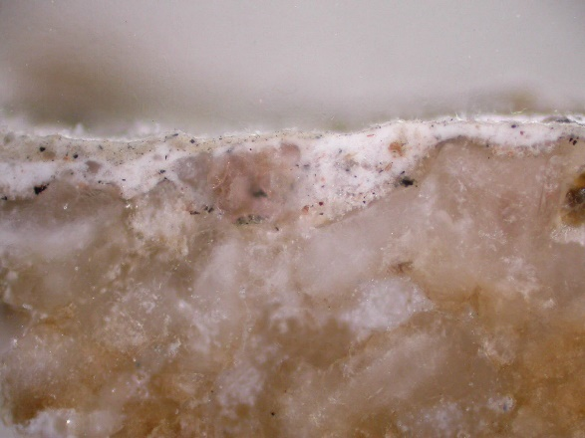 | 2  1  0 | 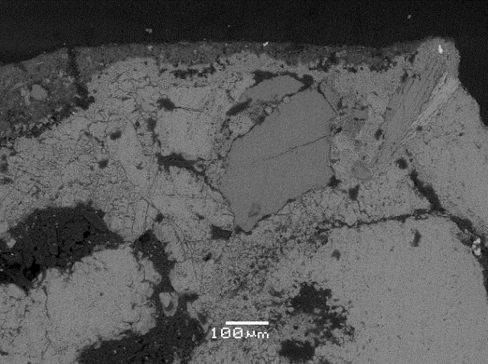

Popis vzorků a složení dle REM-EDS:

0 štuk; vápenec, částečně sulfatizovaný; povrch je částečně sulfatizovaný s tmavou vrstvou prachových depozitů
složení dle REM-EDS: org., Ca, Si (S), zrna: Ca, (Si); povrch vrstvy: org., Ca, S

1 sv. okrová; vrstva vápenného nátěru, obsahuje jemnozrnné křemičité plnivo (transparentní částice), malou příměs uhlíkaté černě a apatytu, lokálně zrna červeného okru, vrstva nátěru je částečně sulfatizovaná
složení dle REM-EDS: Ca, Si (S), zrna plniva: Si, zrna kostní černě: Ca, P

2 bílá až sv. šedá; vápenný nátěr s obsahem manganové černě; částečně sulfatizovaná
složení dle REM-EDS: Ca, Si (S), zrna černě: Mn

Fotodokumentace analýzy

